**PRÁCTICA 2. SIMULACIÓN DE TRANSITORIOS. FUENTES DE ALIMENTACIÓN PULSANTES Y SENOIDALES**

**OBJETIVOS:**

* Conocer el uso de las fuentes PULSE y SINE del simulador Spice (LTSpice)
* Realización de análisis transitorios (simulación en el tiempo)
* Análisis de circuitos de primer orden. Simulación y obtención de resultados - Simulación de circuitos de primer orden en régimen senoidal

**GUIÓN:**

1.- Utilizando una fuente de tensión tipo PULSE obtener una tensión cuadrada simétrica de 10 V pico a pico (5 V de máximo) y 1 kHz. Comprobar que se genera correctamente colocando una carga RL= 1kΩ y simulando el circuito durante cinco ciclos de la señal de entrada:

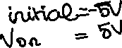

2.- Simular el circuito de la figura con los valores de resistencia y condensador siguientes: C= 500 (nF) R=1 (kΩ). Introducir como tensión de entrada uE la función PULSE obtenida en el apartado anterior. Nota: Simular 20 ms, para poder observar bien las señales de las frecuencias que se piden luego.

**R**

**u**

**E**

**u**

**S**

**C**

3.- Modificar la frecuencia de la tensión de entrada, seleccionando respectivamente 100 Hz, 1 kHz y 10 kHz.

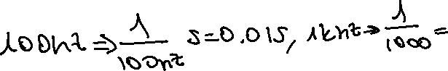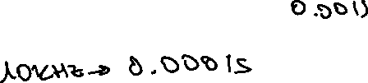

3.a) Observar las formas de onda obtenidas, hasta alcanzar el régimen en el que la salida es periódica. Observar el efecto de activar la casilla “Skip initial operating point solution” en el valor inicial de tensión en el condensador.

3.c) Probar a imponer una condición inicial de tensión al condensador, para que el circuito evolucione desde ese punto, utilizando la directiva .IC

3.b) Observar cómo, a frecuencias elevadas, el condensador no llega a cargarse por completo a la tensión de entrada

1. Comparar los resultados obtenidos con los resultados teóricos.
2. Repetir los apartados 1, 2 y 3 reemplazando la fuente de alimentación PULSE por una fuente tipo SINE, de 5 V de amplitud y observar los resultados a las frecuencias anteriores y a f=10 Hz (subir en este caso el tiempo de simulación para simular cinco periodos). Medir el desfase entre la tensión de entrada y la tensión de salida utilizando los cursores

**TRABAJO PREVIO RECOMENDADO**

1. Calcular la evolución de la tensión de salida, uS, para la entrada uE que se indica en el enunciado (10 V pico a pico), en los siguientes casos: a) f= 100 Hz

1. f= 1 kHz
2. f= 10 k*Hz*

NOTA: Para realizar el cálculo, observar que, en régimen permanente, en un semiperiodo la tensión uC(T/2)=-uC(0) y en el otro uC(T)=-uC(T/2)=uC(0)

2. Dibujar las tensiones uE y uS que se obtendrían teóricamente, indicando los valores más notables.

**DOCUMENTACIÓN DE LA PRÁCTICA**

1. Calcular la solución del circuito planteado para las frecuencias que se indican
2. Documentar los resultados obtenidos en simulación para la fuente de entrada PULSE y para las frecuencias de 100, 1kHz y 10 kHz, indicando los valores más notables, y comparar los resultados teóricos con los obtenidos en la simulación